网站修改功能及增加功能
一、网站功能明细
序号 | 所属  类型 | 功能 | 详细  描述 | 现有功能  （目前功能/页面） | 修改后功能  （最终效果） | 验  收
1 | 增加 | 首页 | 点一下预约他会变成预约中，到了抢购时间会出现2分钟的提示倒计时，倒计时结束，变成抢购，需要会员快速抢购，然后会出现抢购中，过5到10秒，就会提示抢购失败和成功。 | 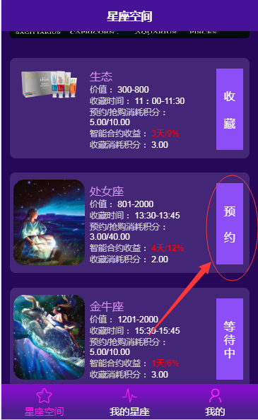 |  | ¨通过  ¨不通过
2 | 增加 | 购物券 | 1、购物券（只能在一条线上，上级转给下级，2、有个初始数量设置，达到多少之后可激活账户（意思达到多少购物券才能去首页预约、抢购），后台可以设置调整数值） | 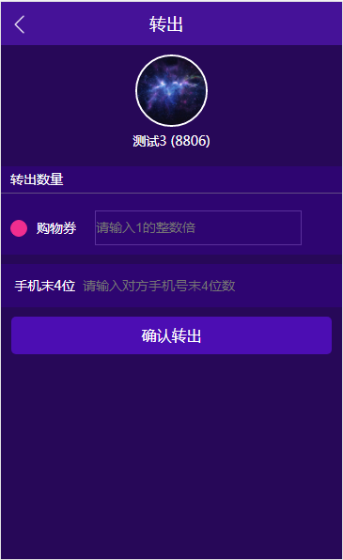 |  | ¨通过  ¨不通过
3 | 增加 | 出售 | 推广收益出售时单子当天生成，扣除20%手续费，自动转换成商城币40%，剩下的40%可挂卖出售成功 | 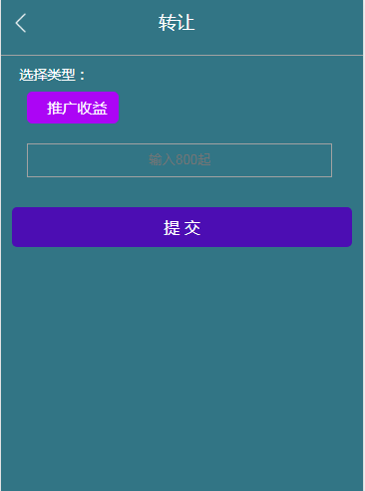 |  | ¨通过  ¨不通过
4 | 增加 | 我的团队 | - 直推有效人数，  - 团队人数，  - 有效团队人数 | 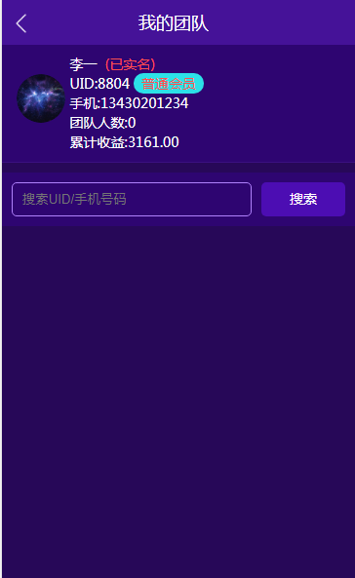 |  | ¨通过  ¨不通过
5 | 增加 | 我的团队 | 直接列表显示:  - 累计推广收益（本人的推广收益）  - 直推激活人数  - 有效二代人数  - 二代激活人数  - 有效三代人数  - 三代激活人数  - 团队激活人数  - 今日团队业绩  - 团队列表（新页面） | 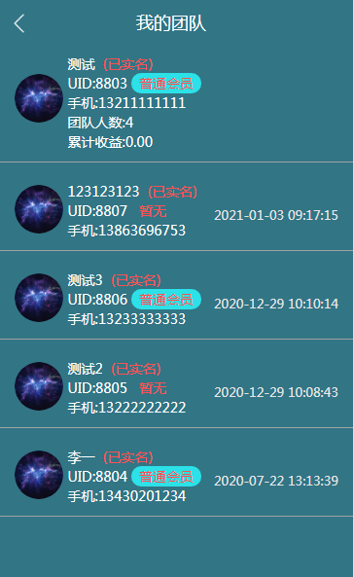 | 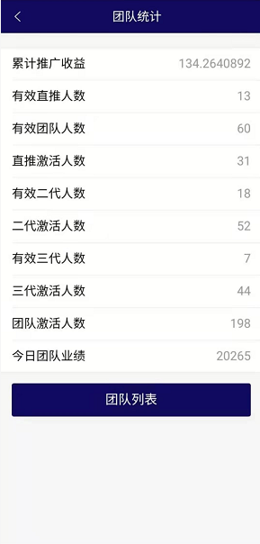 | ¨通过  ¨不通过
6 | 增加 | 推广收益 | 后台增加一个开关，开启即可以转让出售，关闭则用户不能转让出售 |  |  | ¨通过  ¨不通过

